Oprettelse af debitorer

* Stå på forsiden af BC (Business Central)
* 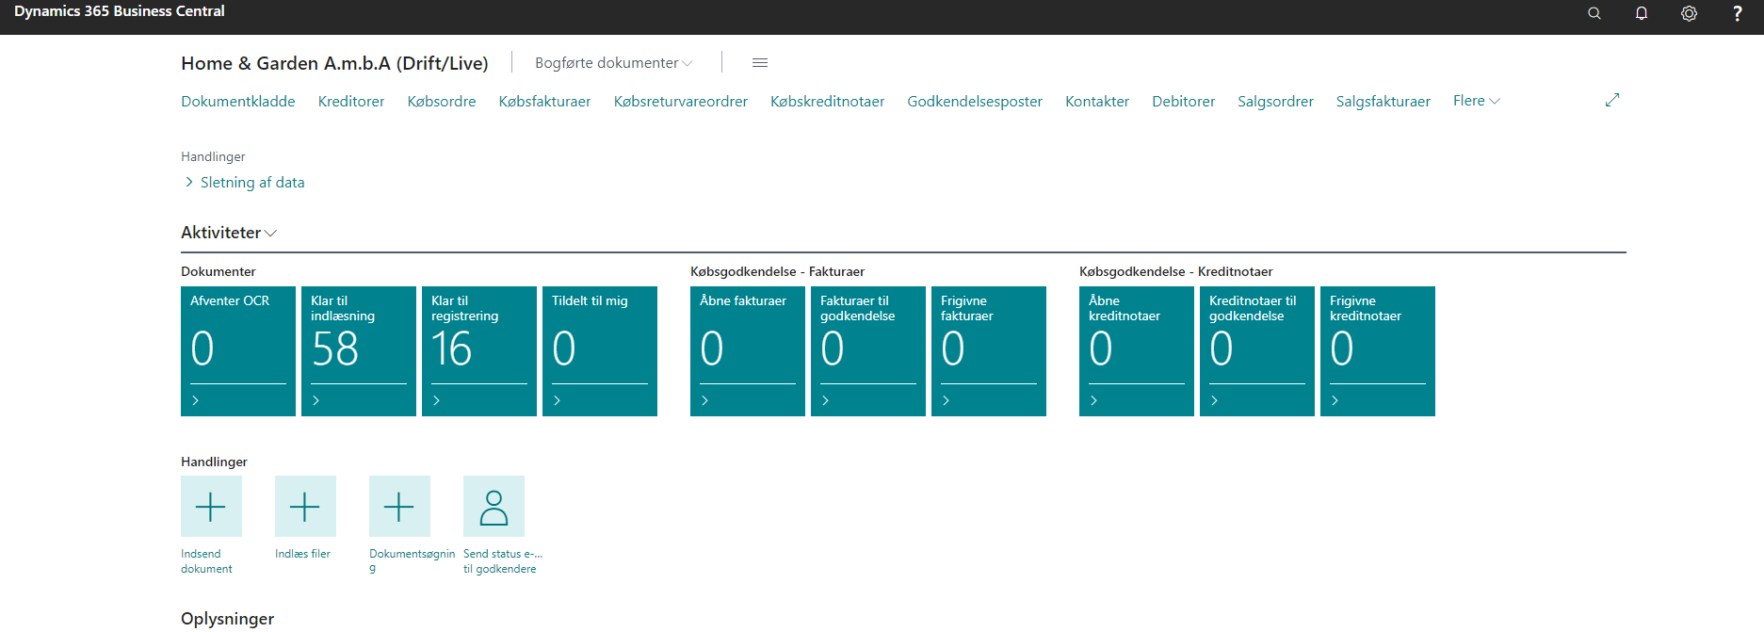Klik på søgefelt i højre hjørne og skriv debitorer
* Klik på debitorer for at åbne listen

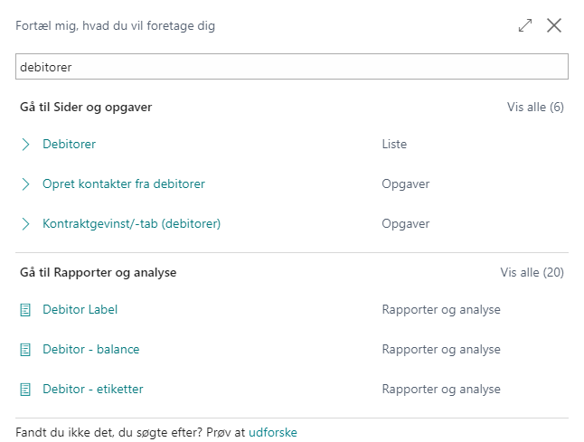

* 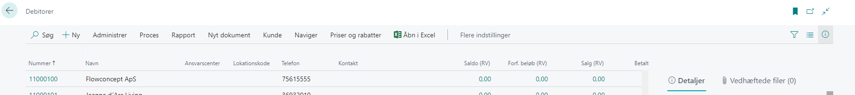Klik på + Ny i topbjælken for at oprette nyt debitorkort
* Under generelt udfyldes navn med debitorens navn
* Under Adresse og kontakt længere nede på siden udfyldes adresse, adresse 2, lande-/områdekode, by, postnummer, telefonnummer, mobilnummer og mail

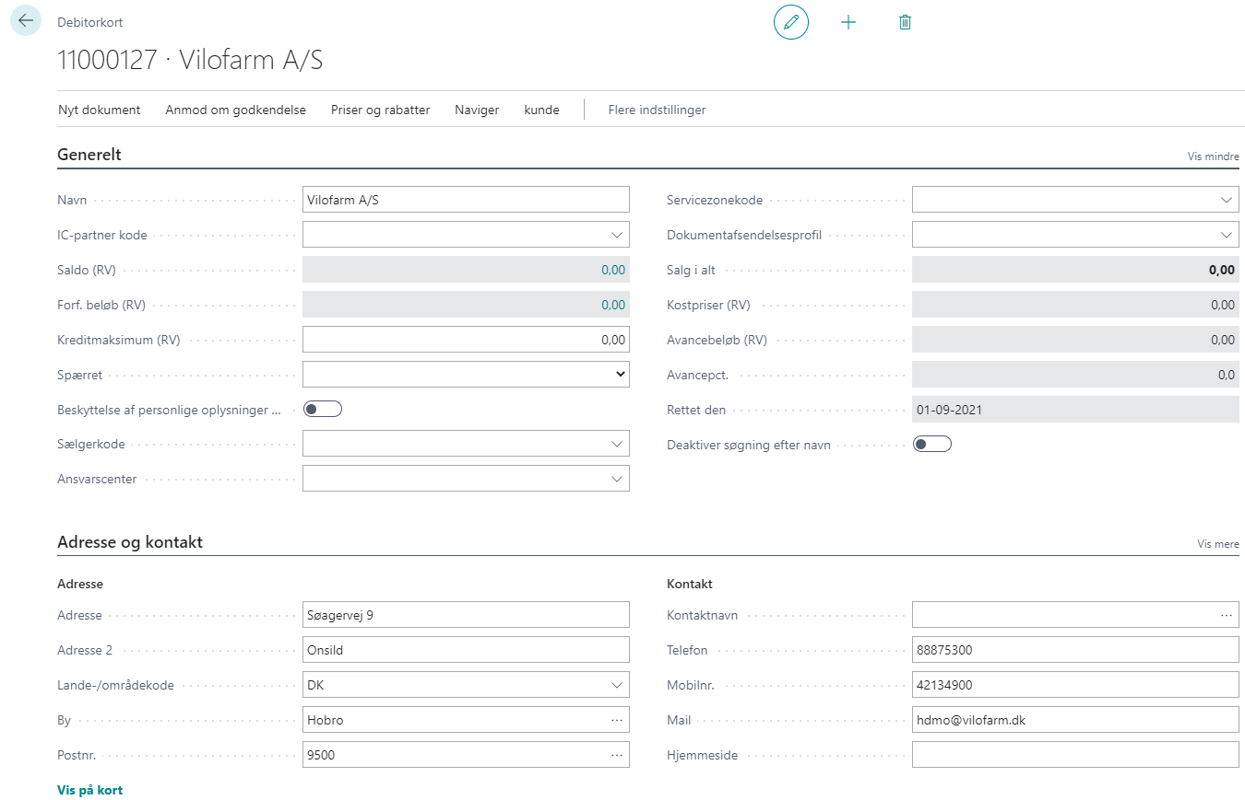

* Under fakturering længere nede på siden udfyldes SE/CVR-nr., kopiér kundeadr. til tilb. fra: Virksomhed
* Under bogføringsoplysninger skal både virksomhedsbogføringsgruppe, momsvirksomhedsbogføringsgruppe og debitorbogføringsgruppe stå på: NATIONAL
* Hvis den ikke er dansk skal virksomhedsbogføringsgruppe og momsvirksomhedsbogføringsgruppe stå på: EU
* 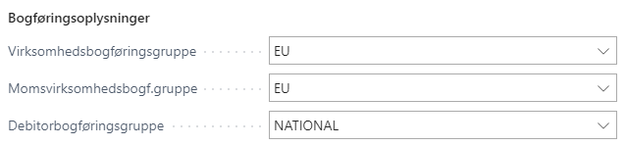Et billede, der indeholder tekst

  Automatisk genereret beskrivelseHusk også at du skal klikke på ”Vis mindre” eller ”Vis mere” i højre hjørne for at vise flere eller færre felter under de forskellige faner
* Et billede, der indeholder bord

  Automatisk genereret beskrivelseUnder betalinger længere nede på siden udfyldes udligningsmetode: Manuelt og betalingsbeting.kode ved at klikke i feltet, åbne komplet liste, marker den ønskede betalingsbetingelse og klik på ”OK”

* For at indsætte E-mail-modtagere skal du i topbjælken klikke på ”Flere indstillinger”, hvorefter du skal klikke på ”Relateret”, derefter ”Debitor” i underbjælken og klikke på ”E-mail-modtagere”

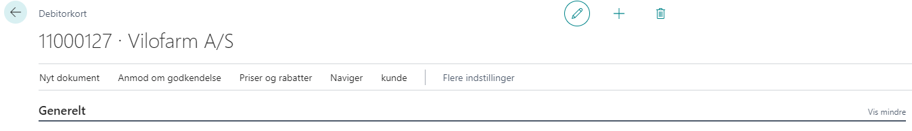

* Klik i feltet under dokumenter og vælg ”Alle”
* Klik i feltet under E-mail type og vælg ”E-mail adresse”
* Klik i feltet under E-mail og indtast den ønskede E-mail adresse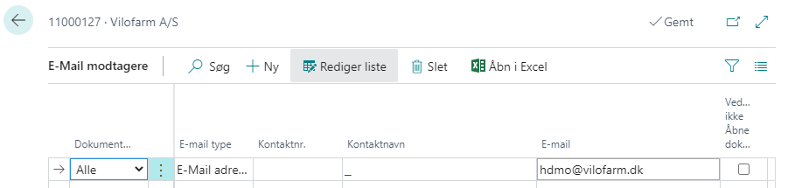
* Nu er debitoren oprettet og kan findes i debitorlisten
* For at se flere muligheder klik på de forskellige indstillinger i topbjælken fx kunde, handlinger og relateret
* Et billede, der indeholder bord

  Automatisk genereret beskrivelsevFlere muligheder vil kunne ses og vælges i underbjælken
* Hvis I ønsker at kunne søge jeres debitor frem på kassen med ean nummer, så skal EAN nummeret skrives bag på debitorens navn i oprettelsen
* Når debitoren er oprettet, skal man søge på retail debitoroversigt og finde den ny oprettet debitor
* En ting man også skal gøre inde på retail debitor. Tryk på proces og anvend skabelon.

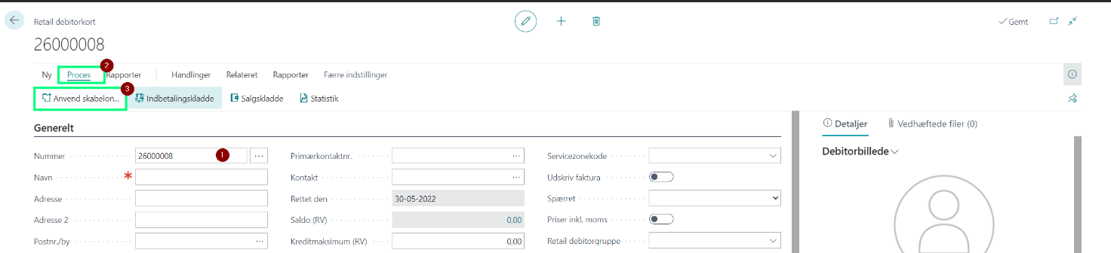

* Her vælger du DKDEB (DK Debitor)

* Inde på retail debitoren skal bogføre som levering være aktiv. Ellers er det bonen fra kassen som bliver til fakturaen.

